1 Помилка .Сортування за спаданням .
Опис: при виборі Descending в Sort Order список не сортує за спаданням.
Відтворення:ListBoxer.exe
Очікуваний результат: сортування за спаданням .
Фактичний результат: два останні рядки міняються місцями.
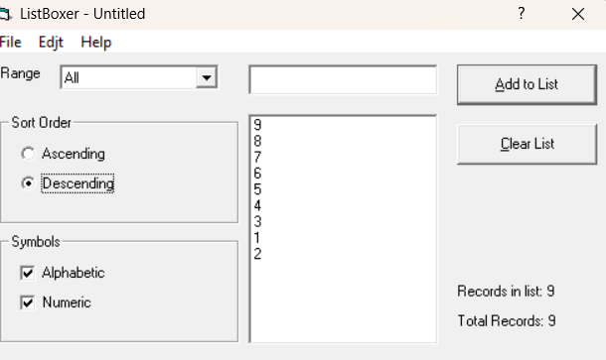

2 Назва файлу
Опис: навіть якщо ми назвемо файл, у вікні назва не буде відображатися, буде лише Untitled. 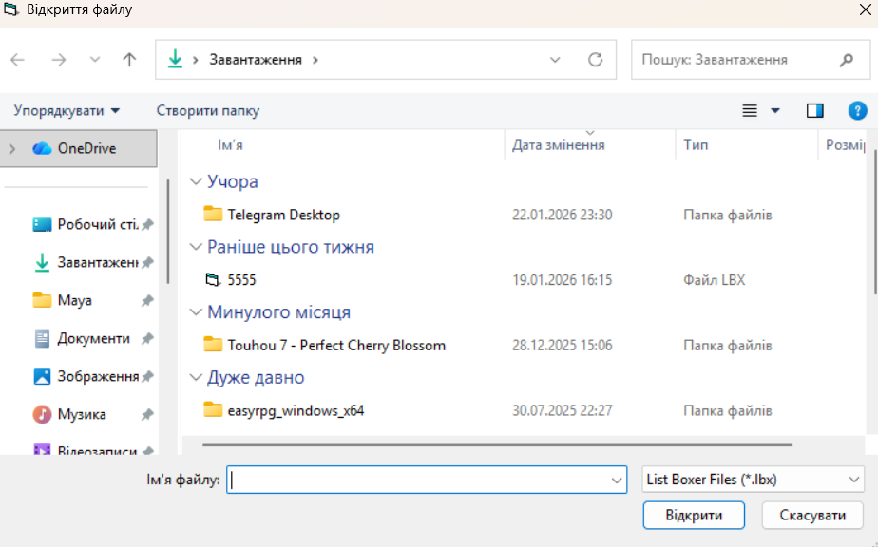
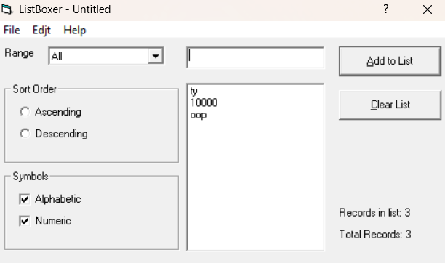
Очікуваний результат: є назва у вікні .
Фактичний результат: залишається Untitled.

3 Пусті рядки
Якщо клацнути клавішу Enter у ввідному полі або написати щось, що не є латинською літерою або цифрою, з’явиться пустий рядок.
Очікуваний результат: з’являється помилка або нічого не з’являється .
Фактичний результат: з’являється пустий рядок. 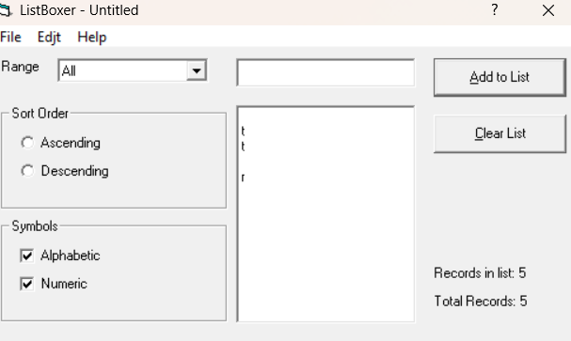

4 Команда Undo .
Команда Undo працює тільки один раз . Запамʼятовує тільки останню дію. При повторному натисненні нічого не відбувається.
Очікуваний результат: при використанні Undo дія відміняється та можна використовувати безліч разів.
Фактичний результат: запам’ятовує лише одну дію.
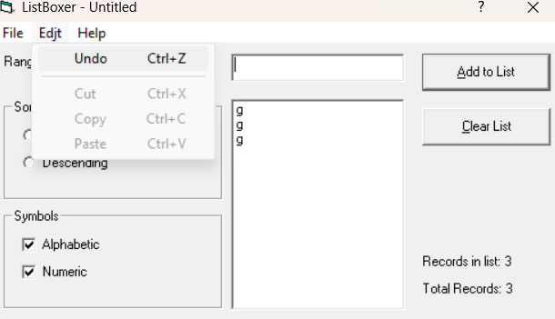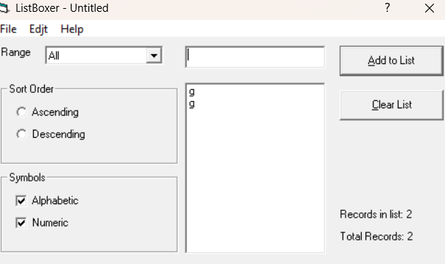
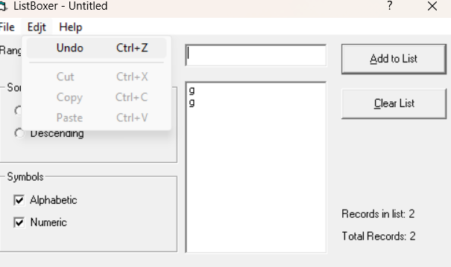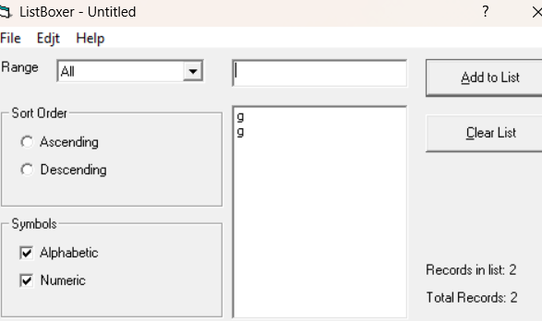

5 Помилка при збережені
Якщо зберегти список у файл та потім зчитати,то перший символ не видно. Але якщо відкрити файл у текстовому редакторі, то дані збережені нормально. 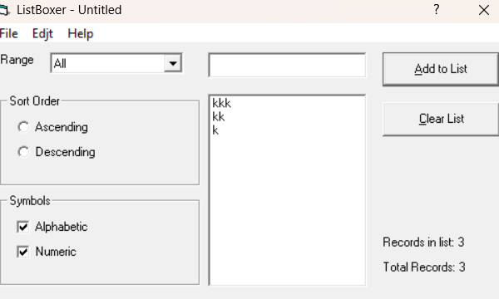 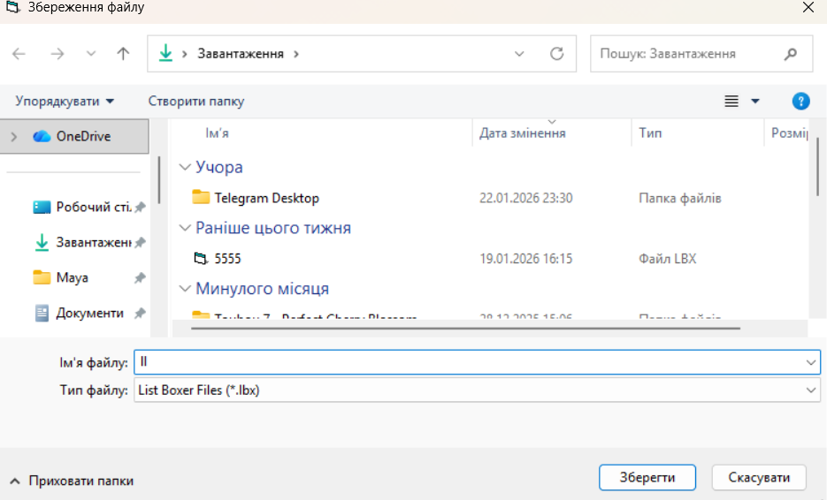 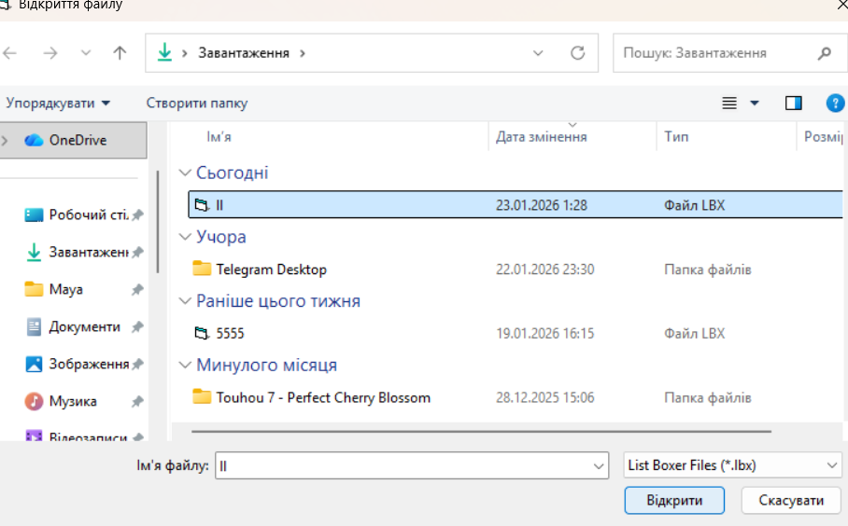
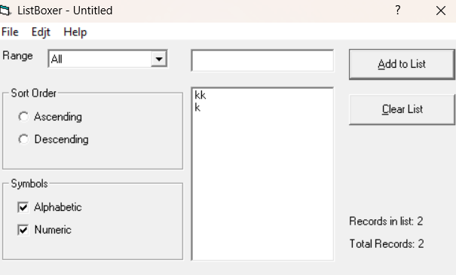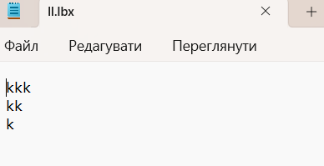
Очікуваний результат: при імпорті з файла все зберігається .
Фактичний результат: останній рядок зникає при запуску ListBoxer .
6 Не активні пункти меню Cut, Copy та Paste.
При натисненні нічого не відбувається .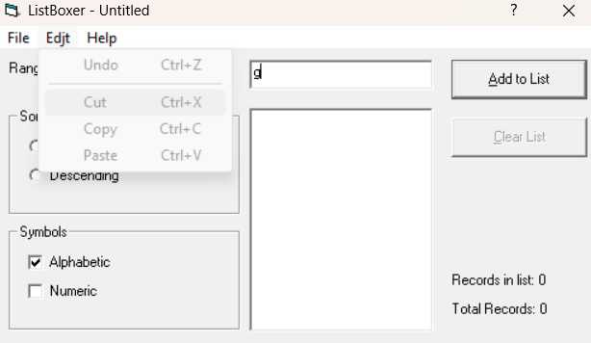
Очікуваний результат: при натисненні Copy, Paste, Cut вони виконуюють свої функції.
Фактичний результат: нічого не відбувається.

7 Не працює Help Contens
При натисненні Help Contents не висвічується довідка та йде посилання на сайт Microsoft.com .
Очікуваний результат: при натисненні Help Contents з’являється довідка або посилання на сайт який має нам допомогти .
Фактичний результат: йде посилання на сайт Microsoft.

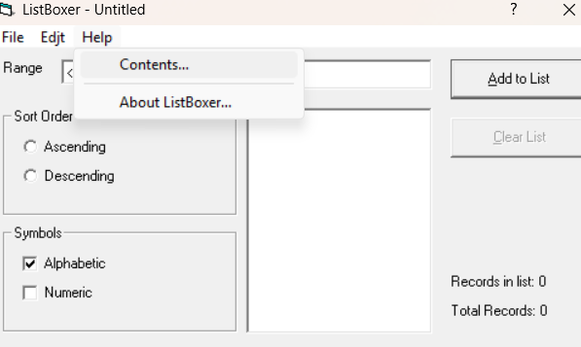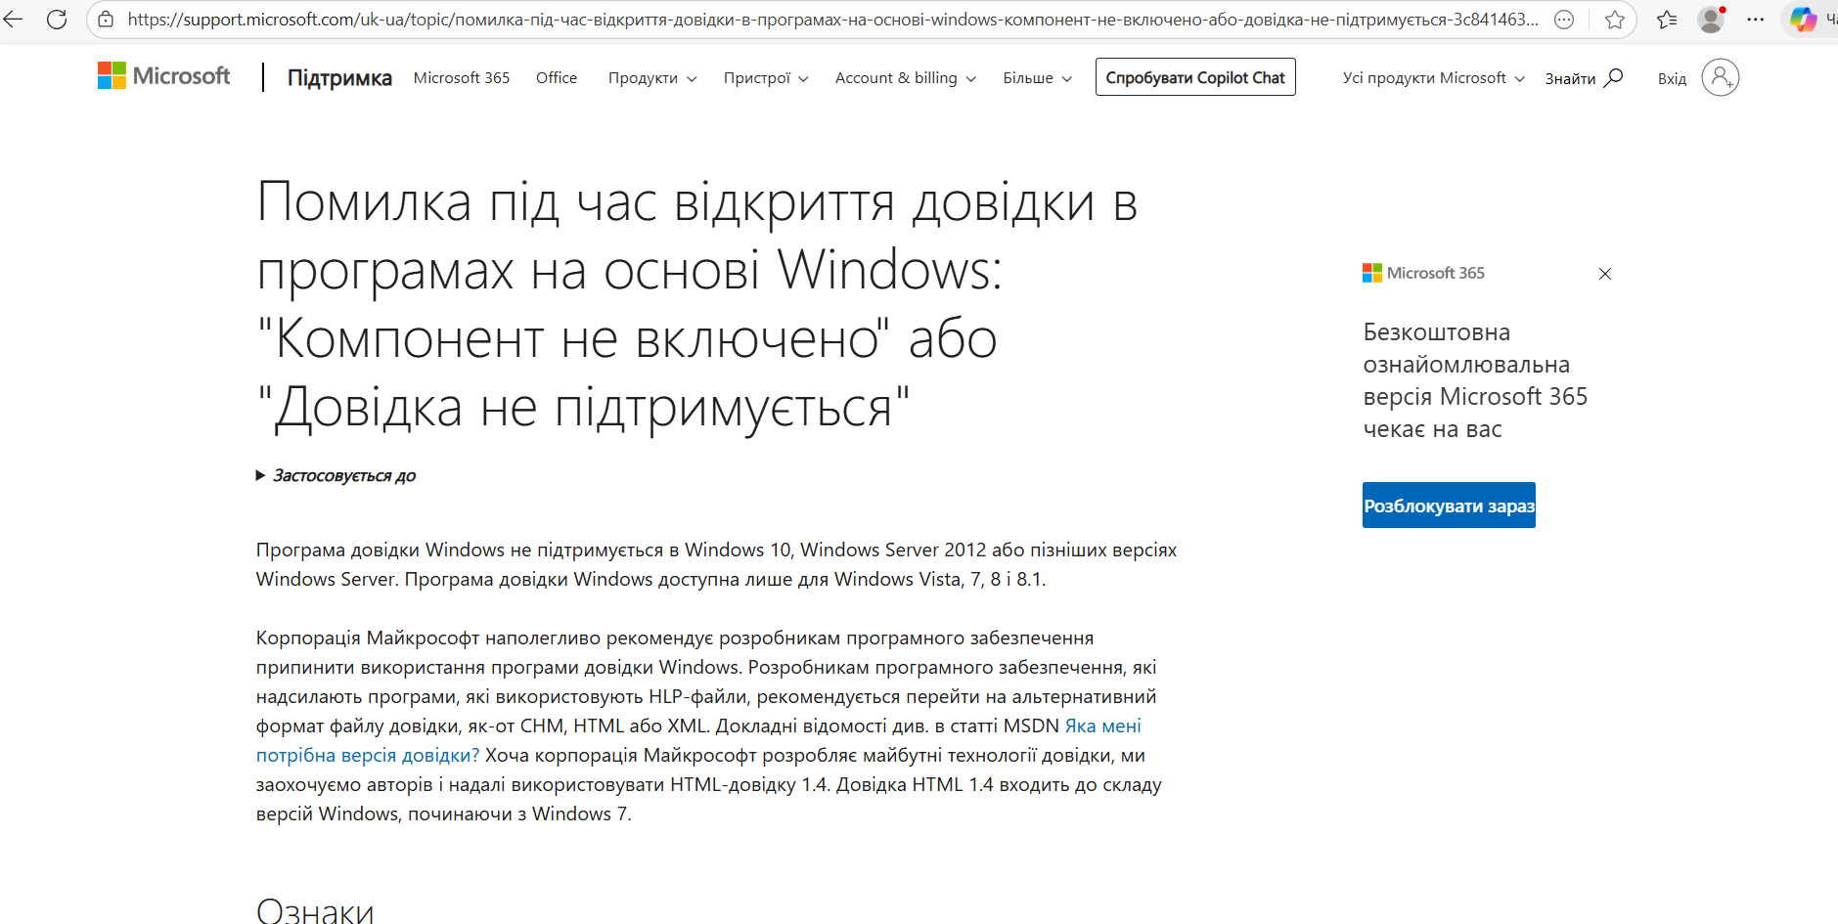

8 Граматична помилка
Граматична помилка замість Edit написано Edjt. 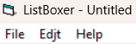
Очікуваний результат: в меню написано Edit.
Фактичний результат: в меню написано Edjt.

9 Не працює «?».
При натисненні на клавішу «?» та потім не спрацьовує довідка та знову йде посилання на Microsoft.com. 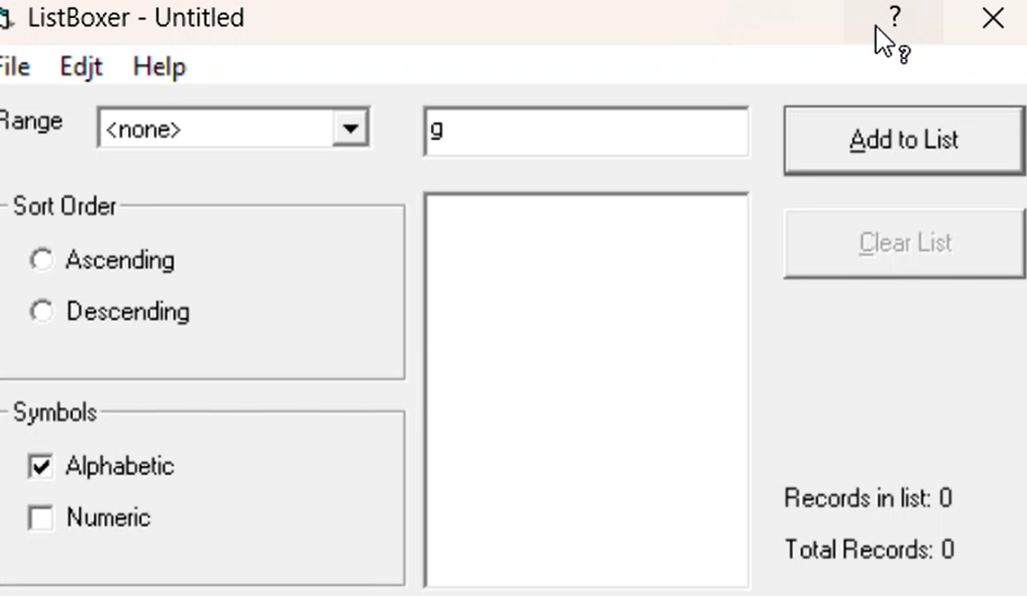
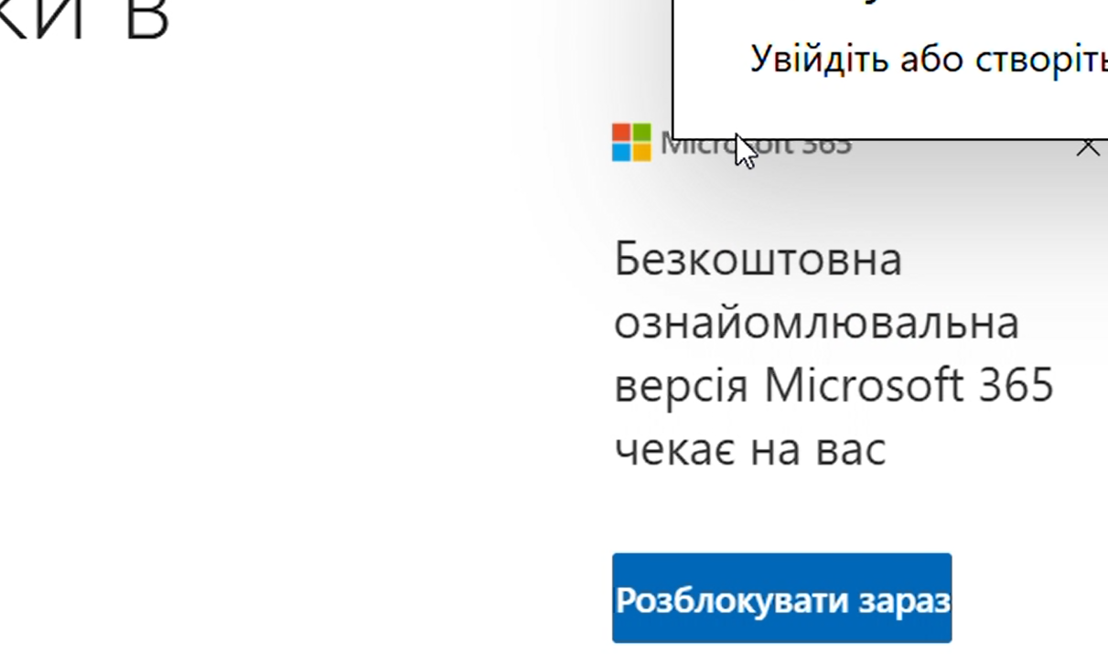Очікуваний результат: при натисненні «?» з’являється довідка або посилання на сайт який має нам допомогти .
Фактичний результат: йде посилання на сайт Microsoft.

10 Clear List не так працює.
Не можна очистити список доки нема 2 обʼєкта у списку .
Очікуваний результат: ми можемо очистити список коли в нас є хоча б 1 виведений елемент .
Фактичний результат: можемо очистити коли є 2 елемента та більше. 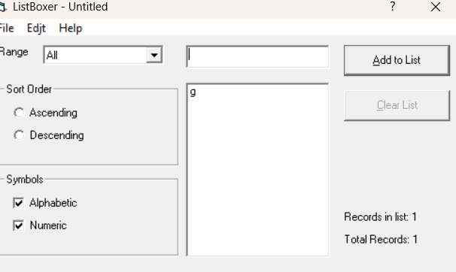

11 Є ліміт лише на 8 символів в одному елементі.

12 Максимальне валідне число .

Опис: коли ми пишемо у полі вводу велике число, виникає помилка, що максимальне валідне це 9999. Насправді найбільшим валідним числом є 10000, а не 9999 як написано .
Очікуваний результат: найбільшим валідним числом є 9999 як і написано
Фактичний результат: насправді найбільше валідне число це 10000.
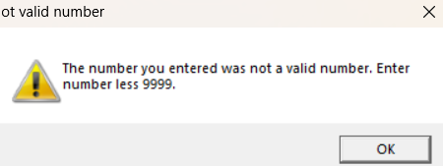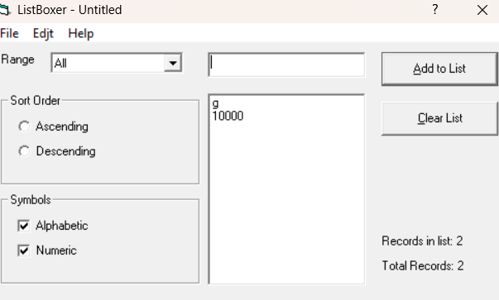

13 Якщо ми поставимо фільтр 300-9999,елемент з числом 300 чомусь не відфільтрується. 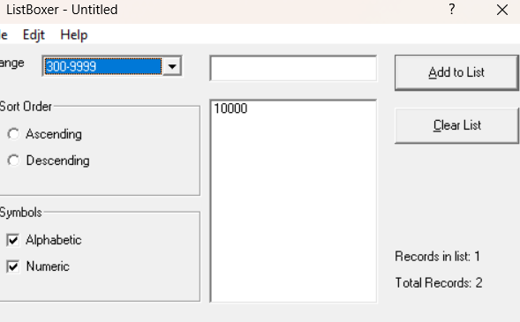

14 У полі Range є безіменний фільтр, який при натисканні не змінює наявний фільтр.
- Неправильний номер версії у вікні про програму.
- При закритті програми не запитують про збереження.

